**Государственное учреждение образования**

**«Средняя школа № 14 г. Лиды»**

**Районный этап республиканского конкурса**

**научных краеведческих работ учащихся**

***НОМИНАЦИЯ «ИСТОРИЯ РОДНОГО КРАЯ»***

**«*Знаменитое путешествие: Медвядка – Щучин – Вильно – Заполье – Париж - Сантьяго-де-Чили»***

***(о жизненном и научном пути И. И. Домейко)***

**Автор работы:**

**Симанькова Анастасия Дмитриевна,**

**учащаяся IX «А» класса**

**ГУО «Средняя школа № 14 г. Лиды**

**Руководитель:**

**Александрович Елена Тадеушевна,**

**учитель истории и обществоведения**

**ГУО «Средняя школа № 14 г. Лиды»**

**телефон +375154611091**

**Город Лида**

**2021 г.**

**СОДЕРЖАНИЕ**

ВВЕДЕНИЕ 3-4

ОСНОВНАЯ ЧАСТЬ 5-13

1. Формирования личности 5-6

2. Поиск смысла жизни 6-7

3. Начало восхождения на научный Олимп 7-9

4. Наука, труд, бескорыстие 9-11

5. Долгожданная встреча с родной землей 11-13

ЗАКЛЮЧЕНИЕ 14-16

СПИСОК ИСПОЛЬЗОВАННОЙ ЛИТЕРАТУРЫ 17-18

И ИНФОРМАЦИОННЫЕ ИСТОЧНИКИ

ПРИЛОЖЕНИЕ 19-28

ТЕЗИСЫ 29-32

**ВВЕДЕНИЕ**

Очень важно знать историю родного края, исторические и культурные традиции. Очень часто они связаны с жизненным, творческим и научным путем ученых, писателей, поэтов, художников, архитекторов… Самый правильный судья – это время, которое решило, что о них имеют право знать.

Ад прадзедаў спакон вякоў

Мне засталася спадчына;

Паміж сваіх і чужакоў

Яна мне ласкай матчынай… [10, c. 3].

Считаю, что эти строки знаменитого белорусского поэта Янки Купалы являются подтверждением вышесказанного.

Беларусь и Чили, центр Европы и запад Латинской Америки. Что может быть общего между ними? Однако так было так начертано судьбой, что эти государства связывает одна выдающаяся личность – Игнатий Домейко, уроженец Беларуси, всемирно известный ученый и просветитель, национальный герой Чили [Приложение 1]. Об этом человеке написано много исследований, он оставил после себя большое научное и литературное наследие.

Судьба так распорядилась, что его жизнь была связана и с городами Новогрудком, Щучином, Дятлово. Кроме того, небольшая, но важная часть жизни Игнатия Домейко была связана и с Лидчиной (деревни Заполье и Мыто). Да, в то время, живя в на Лидской земле, он еще не стал знаменитым, его имя не было известно в научных кругах. Но именно на белорусской земле у него зародилось стремление к знаниям, а живя на Лидчине (в Заполье) он понял, что главное в жизни – это служение людям. Научное признание пришло к И. И. Домейко во время его жизни в Чили. Поэтому я посчитала важным и необходимым более подробно изучить жизненный и научный путь ГРАНДЕ ЭДУКАДОРА (ВЕЛИКОГО ПРОСВЕТИТЕЛЯ).

Главная цель исследования:

- показать многогранное величие Игнатия Домейко.

Задачи исследования:

- раскрыть основные жизненные вехи И. Домейко;

- показать формирование его как личности;

- дать характеристику основных научных достижений;

- определить место этого великого человека в жизни многих государств;

- сделать акцент на его связь с Родиной.

В качестве научной гипотезы (предположения) выдвигаю важность научных открытий Игнатия Домейко, возможность их применения и в современном мире.

Методы исследования: исторический, хронологический и ретроспективный.

В период подготовки и во время написания исследовательской работы я работала с различными источниками – исторической, монографической и художественной литературой, интернет-ресурсами. Мне было интересно узнать о том, с какой точки зрения показывается жизнь этого великого человека в разных источниках. Да, есть небольшие отличия, но они касаются только некоторых хронологических периодов его жизни. Их объединяет то, что в них показана огромная роль этого человека и ученого.

Хочу сделать вывод, что история – это люди. Игнатий Домейко – настоящий творец истории, повлиявший на прогресс человечества.

**ОСНОВНАЯ ЧАСТЬ**

***1. ФОРМИРОВАНИЕ ЛИЧНОСТИ***

Игнатий Домейко родился 31 июля 1802 г. в имении Медвядка Новогрудского повета (теперь Кореличский район Гродненской области) в богатой шляхетской семье старосты Новогрудского земского суда Ипполита Домейко и Каролины из рода Анцутов [2, c. 227]. У него были два брата и две сестры – Адам, Казимир, Мария, Антонина. Все дети получили прекрасное образование и воспитание. Росли в атмосфере уважения к людям, интереса к знаниям и книгам, глубокой религиозности [Приложение 2].

К сожалению, в семилетнем возрасте Игнатий потерял отца. Опеку над мальчиком взяли его дядюшки – Игнат и Юзеф. Дядя Игнат имел имение Жибуртовщина на Дятловщине и опеку над имением Заполье на Лидчине. Дядя Юзеф в свое время учился в г. Фрайберге (Германия) у известного минераловеда Абрахама Вернера. В его имении была собрана коллекция минералов и богатая библиотека. Именно он повлиял на то, что в 1812 г. в десятилетнем возрасте Игнатий Домейко поступил в Щучинскую школу пиаров, где на должном уровне преподавались точные науки.

В 1816 г., в 14 лет Игнатий Домейко поступил в Виленский университет, на физико-математический факультет [8, c. 174]. Этот университет в то время был центром науки и культуры и в Беларуси, и в Европе [Приложение 3]. Он там изучал физику, математику, химию и биологию. Одновременно посещал лекции по истории и литературе. Учился очень успешно. Так, в 1817 г. получил степень кандидата философии, а в 1823 г. защитил диссертацию по математике. Именно там И. Домейко встретил самого лучшего друга на всю жизнь – Адама Мицкевича [Приложение 4].

Виленский университет тогда был и центром свободомыслия. Именно там были образованы тайные студенческие общества: «Общество филоматов» (любителей наук, 1817-1820 гг.) и «Общество филаретов» (любителей добродетели, 1820-1823 гг.) [Приложение 5]. Игнатий Домейко активно участвовал в их деятельности, т. к. они пропагандировали идеи распространения науки и просвещения, равенства и свободы. Именно поэтому российский царизм увидело в их деятельности большую опасность. В 1823 г. около 200 человек, в том числе И. Домейко и А. Мицкевич, были арестованы и переданы надзор царских властей.

Считаю, что было одной из причин, которая подтолкнула И. Домейко к тернистому и трудному, но славному жизненному пути.

***2. ПОИСК СМЫСЛА ЖИЗНИ***

«Две дороги вижу перед собой – дорогу учителя и инженера» [16]. В будущем он будет и педагогом, и инженером. А что же было в 1823 г.?

Итак, Игнатию Домейко было запрещено поступать на государственную службу «без разрешения его императорского величества Цесаревича Константина» [5, c. 206]. Но он не отчаивался и находил себе полезные занятия по душе. Сначала он уехал в имение Жибуртовщина, а потом в Заполье на Лидчине. Там он стал по-настоящему рачительным хозяином: собирал большие урожаи зерновых культур, выводил новые сорта плодовых деревьев и цветов, разводил новые породы коров и лошадей, строил лесопилки, мельницы и винокурни. Возможно, мог бы стать настоящим реформатором в области сельского хозяйства. Не забывал про образование и культуру: открыл школу для крестьянских детей, переводил стихи европейских поэтов на польский язык, создал серию рисунков на тему дома А. Мицкевича в Новогрудке.

Согласно некоторым источникам, И. Домейко даже не имел права покидать Жибуртовщину и Заполье без разрешения царских властей. Но работая с интернет-ресурсом «Архивы Беларуси» я узнала, что он часто в эти годы выезжал в Вильно и Новогрудок, на Берестейщину.

В 1830-1831 гг. произошло восстание в Польше, Литве и Беларуси, направленное против российского царизма и за возрождение Речи Посполитой в границах 1772 г. Польское руководство отправило на белорусско-литовские земли небольшой отряд под командованием генерала Д. Хлоповского. Этот отряд дошел до г. Лида. У деревни Мыто к этому отряду присоединился добровольцем Игнатий Домейко. Именно там он познакомился с легендарной Эмилией Плятер – белорусской Жанной д’Арк. В бою под г. Шауляй (современная Литовская республика) отряд Хлоповского был разбит царскими войсками. Игнатий Домейко и его сподвижники вынуждены были покинуть территорию Беларуси. Это восстание еще называют «шляхетским», т. к. там шляхта боролась только за свои интересы и не интересовалась жизнью крестьян. Это было одной из причин его поражения.

В жизни И. Домейко начался новый период – период путешествий, поисков, находок и открытий. Я думаю, что это было начало его восхождения на научный Олимп.

***3. НАЧАЛО ВОСХОЖДЕНИЯ НА НАУЧНЫЙ ОЛИМП***

В начале 1832 г. Игнатий Домейко выехал в г. Дрезден, где встретился с Адамом Мицкевичем. Радость встречи была безграничной, но ее омрачила весть о смерти матери И. Домейко. Потом он посетил г. Фрейбург, где с интересом наблюдал за работой металлургов и добычей серебра.

Вскоре друзья направились в Париж. Деятельный и беспокойный по натуре, он занялся подготовкой к печати, изданию трудов и художественных произведений своих друзей – писателей и поэтов. Например, ощутимую поддержку и помощь от него получил А. Мицкевич во время работы над поэмой «Пан Тадеуш». Ведь И. Домейко был прекрасным знатоком родной Новогрудчины. Впоследствии поэт так написал о своем лучшем друге: «И друзья помогали своими рассказами, и для песни мне бросали слово за словом» [9, c. 48]. Именно Игнатию Домейко поэт подарил первый экземпляр первого издания поэмы.

Шумная парижская жизнь вскоре утомила Игнатия Домейко: «Чем больше узнаю Париж и его мир, тем более убеждаюсь, что так называемая цивилизация, ремесло, искусство, огромное количество ученых, блеск и элегантность не очень влияют на улучшение жизни людей и их счастье» [16]. Поэтому он решил тратить время напрасно. Начал учиться и слушать лекции в престижных учебных заведениях Парижа: Колледж де Франс, Сорбонна, Ботанический сад, Горная школа. Например. Ботанический сад был одним из лучших и богатейших в Европе. Его посещение помогло И. Домейко существенно расширить знания по физике, химии, математике, ботанике, геологии и минералогии. Эти знания позволили ему поступить в 1834 г. в Горную школу в Париже, а в 1837 г. получить диплом горного инженера. Вскоре он успешно проявит себя в этой специальности.

Изучая научную деятельность Домейко. я обратила внимание на следующие факты. Путешествуя в Альпах и Саксонской Швейцарии, И. Домейко получил огромный заряд творческой энергии и вдохновение к научным открытиям [14, c. 301-302]. Так Домейко прочно убедился в том, что путь геолога и минераловеда – это его истинный путь. Он начал искать, где можно более полно применить свои знания и стать настоящим профессионалом. Вскоре судьба подарила ему такую возможность.

Адам Мицкевич помог своему другу исполнить мечту, а именно выехать в Чили. По тем временам это предложение было и выгодным, и романтичным. Потом И. Домейко так писал: «Я ожил. Ожили и мои детские воспоминания о путешествиях» [16]. К сожалению, друзья после этого больше не встретились…

Чили в 1818 г. была освобождена от колониальной зависимости и получила статус республики. Молодое независимое государство сразу же столкнулось с разными трудностями. Например, испытывало острую нехватку в интеллектуальных ресурсах. Считаю, что именно они могли привести в действие богатые природные и человеческие ресурсы государства. Поэтому республиканское правительство Чили стало проводить политику по привлечению в страну иностранных высокообразованных специалистов. Профессор Высшей металлургической школы в Париже Эколь де Мине остановил свой выбор на студенте, который обладал для этого необходимыми качествами: был деятельностным, предприимчивым, творческим, имел организаторские способности, хотел превратить в жизнь проект по созданию учебной базы для преподавания естественных наук и организации академического процесса в Чили [11, c. 455]. Это был Игнатий Домейко. Он получил контракт на 6 лет и место работы профессора химии и металлургии в Горной школе в г. Кокимба для того, чтобы за 6 лет там создать химическую лабораторию и подготовить специалистов по химии.

31 января 1838 г. Игнатий Ипполитович Домейко отправился в далекую и неизвестную страну. Из Медвядки – к антиподам… Оказывается так в XIX в. называли людей, живших в Америке. Европейцы согласились с утверждением, что планета Земля круглая и поэтому жители противоположного полушария ходят по ней вверх ногами. Но как они это делают? Это был вопрос вопросов! Ехал на 6 лет, а остался на всю жизнь… Не знал, что проживет там 46 лет и Чили станет его второй Родиной.

Думаю, что самым главным было то, что в Чили он раскроет свой многогранный талант.

***4. НАУКА, ТРУД, БЕСКОРЫСТИЕ***

17 мая 1838 г. Игнатий Ипполитович Домейко сошел с трапа корабля в г. Рио-де-Жанейро (Бразилия), а встреча с Чили произошла 3 июня 1838 г. За три месяца он овладел испанским языком и мог свободно читать лекции, чтобы подготовить специалистов по изучению и использованию природных богатств этой страны. Ученый преодолевает опаленные солнцем пустыни, переплывает через бурные горные реки, карабкается по горам и стремится добраться до самых неприступных вершин, куда не ступала нога даже коренного чилийца. Его книгу о путешествии по стране диких индейцев – мапуче или арауканос – в 1845 г. перевели на многие языки мира. Он писал о них так: «Арауканские индейцы не являются дикарями. Я считаю их более цивилизованными, чем их приграничных цивилизаторов» [16]. Оказывается, что «цивилизаторами» он называл правительство Чили. В 1883 г. чилийские власти подписали с индейцами мирный договор, признав их право на самоуправление, сохранение и развитие национальных традиций. Уверена, что в этом была несомненная заслуга нашего соотечественника.

И. И. Домейко открывал миру Чили, а для его жителей – богатства этой страны, поставил экономику государства на устойчивые пути развития. Собрал и систематизировал огромную коллекцию редких минералов и горных пород, что стало основой для открытия Минералогического музея в г. Ла-Сарена.

В 1841 г. Домейко уезжает в столицу Чили – г. Сантьяго. В 1842 г. совершает экспедицию по исследованию минерально-сырьевых ресурсов Анд. В 1846 г. завершается срок контракта и можно возвращаться на Родину, но чилийские власти попросили его еще потрудиться над образовательной реформой.

И. И. Домейко опубликовал первую геологическую карту Чили и трехтомное исследование «Минералогия или описание основных минералов Чили, Боливии, Перу и Аргентинских провинций», по которому учились и учатся студенты разных стран мира [15, c. 52]. В 1849 г. был открыт университет в г. Сантьяго. Игнатия Ипполитовича Домейко избрали в университетский совет и назначили профессором химии.

В 1850 г. Игнатий Домейко женился на Энригетте де Сатамайер [Приложение 7]. Уроженец Беларуси, виленский филомат и хозяин Заполья начал корнями врастать в чилийскую землю. У них родились дети – дочь Анита (Анна) и сыновья Генрих (к сожалению, умер в младенчестве), Гернон (Герман) и Ян Казимир.

В 1852 г. по проекту И. И. Домейко была реорганизована вся система образования в Чили. За образец он взял систему образования в Виленском учебном округе и Виленском университете. В 1867 г. И. И. Домейко представляет Чили на Всемирной выставке в Париже ценной и редкой коллекцией минералов, где его за это награждают золотой медалью и избирают членом Национального музея природы в Париже. В 1867 г. И. И. Домейко избрали ректором университета в г. Сантьяго и он был на этой должности до 1883 г. до ухода в отставку (три ректорских срока). Приняв отставку И. И. Домейко, правительство Чили выпустило в его честь памятную медаль. На медали была надпись «Наука – Труд – Бескорыстие» [15, c. 52].

Изучив материалы о деятельности Игнатии Ипполитовиче Домейко в Чили, я сделала вывод о его заслугах и достижениях:

- изучение геологии и минералогии в горах Анды и пустыне Атакама (ведь именно там до сегодняшнего дня добывается знаменитая селитра);

- открытие альгамата серебра – аркерита – в Чаньяркилье;

- нахождение и разработка месторождение меди в Ковкеносе;

- открыл и дал возможность чилийцам пользоваться залежами угля в провинции Вальдивия;

- исследование источников обыкновенной и минеральной воды для лучшего водоснабжения в г. Сантьяго.

Это дало возможность развиваться Чили и народу этой страны.

***5. ДОЛГОЖДАННАЯ ВСТРЕЧА С РОДНОЙ ЗЕМЛЕЙ***

Для И. И. Домейко стал трагическим декабрь 1870 г., когда умерла его жена и мать его детей. На руках Домейко осталось трое детей: дочь Анита и два сына – Гернон и Ян Казимир. В 1876 г. в гости к Домейко приехал племянник Леон, сын брата Казимира. Это была первая и долгожданная встреча за многие годы с близким человеком из родных мест. Так случилось, что Анита вышла за него замуж и уехала в Беларусь в 1878 г. Вслед за дочерью туда стал собираться и сам Домейко.

В 1884 г. осуществилась главная мечта Игнатия Домейко: «Хоть на один день перед смертью глянуть на нашу землю. Это последнее единственное желание…» [16]. Игнатию Ипполитовичу Домейко исполнилось тогда 82 года. Ему были устроены пышные проводы с почестями, которые оказывались лишь самым высоким лицам государства. Один из учеников Домейко сказал, что он поздравляет своего учителя с возвращение на Родину, но искренне попросил, чтобы дон Игнасио вернулся в Чили. Эта просьба оказалась пророческой. В одной из чилийских газет тогда написали: “Можна прывесці не вельмі шмат прыкладаў жыцця такога працавітага, поўнага ахвяравання, з усей паўнатой адданага адукацыі і развіццю навукі. Пан Дамейка быў больш чым прафесарам: быў апосталам навукі ў Чылі. Бескарыслівасць і заслугі пана Дамейкі абавязалі чылійскі народ да ўдзячнасці, якую нельга вызначыць” [15, c. 55]. В Чили Игнатию Ипполитовичу Домейко удалось полностью раскрыть свой талант, его узнал весь мир, он одарил теплом и светом своего сердца чилийский народ.

22 мая 1884 г. И. И. Домейко с сыновьями отправился в далекий путь. 5 июля 1884 г. он прибыл в г. Бордо (Франция). Навестил парижскую Горную школу, где когда-то учился. 21 июля отправился в г. Краков. Там побывал в Академии наук.

9 августа 1884 г. двинулся в сторону родных мест. Он был в предвкушении радостных встреч с друзьями, родной землей, которая ждала его полвека… Он будто снова очутился в юности – знакомые пейзажи, леса, реки, поля и луга. В середине августа он добрался до Жибуртовщины, где прожил четыре счастливых года. В это время также и путешествовал. Например, в сентябре 1884 г. он вместе с сыном Яном Казимиром едет в Париж, где сын поступает учиться в Горную школу. Потом с сыном Герноном едет в Италию и они поднимаются на Везувий. Гернон остается учиться в Италии на священника, а сам Домейко решил совершить паломничество в Иерусалим, на Святую Землю.

В 1885 г. возвращается в родную Жибуртовщину. Тихая и размеренная сельская жизнь вдохновили И. И. Домейко к написанию мемуров “Начало путешествий моих из Заполья по миру”. Также он работал над книгой “Мои путешествия”, где вспомнил о восстании 1830-1831 гг., Адаме Мицкевиче, Эмилии Плятер и др. Также вновь побывал в Риме на торжественной церемонии, где сын Гернон принял сан католического священника. В 1887 г. Ягеллонский университет в Кракове присваивает И. И. Домейко звание почетного доктора медицины. В Краковской Академии наук ученый выступает с докладом “О методике, которую необходимо ввести для изучения физической географии польских земель” [15, c. 54].

Так случилось, что сыновья Гернон и Ян Казимир захотели вернуться в Чили, на родину матери. Домейко решил уехать с сыновьями. Ведь в Чили его ЖДАЛИ, там он был НЕОБХОДИМ, он мог еще принести ПОЛЬЗУ. 12 ноября 1888 г. семья Домейко прибыла в г. Сантьяго. Игнатий Домейко сразу приступил к своим повседневным научным делам. Успел написать вступление к каталогу Чилийского минералогического сборника для Всемирной выставки в Париже, которая была в 1889 г.

13 (23) января 1889 г. Игнатий Ипполитович Домейко ушел из жизни. Чилийский народ склонил голову в скорби перед ВЕЛИКИМ УЧЕНЫМ и ЧЕЛОВЕКОМ. День похорон И. И. Домейко был объявлен в Чили днем национального траура. На похоронах выступал Президент Чили Бальмакеда, который объявил Игнатия Ипполитовича Домейко национальным героем Чилийской республики.

В столице Чили ему поставлен памятник с надписью «ВЕЛИКИЙ ПРОСВЕТИТЕЛЬ». «Господин Домейко был выше, чем профессор, он был апостолом науки в Чили» - так оценили чилийцы заслуги своего Гранде Эдукадора (Великого Просветителя) [1, c. 182].

**ЗАКЛЮЧЕНИЕ**

В заключение своей работы хочу сделать определенные выводы. Игнатий Ипполитович Домейко внес огромный вклад во всемирную науку, что признано мировым научным сообществом. Стал примером человека и ученого, который более всего ценил общечеловеческие ценности. Все выше- и нижеперечисленные достижения – это подтверждение моего научного предположения (гипотезы), т. к. они действительно озарили жизнь разных народов мира.

Игнатий Ипполитович Домейко лидирует по количеству наименований в его честь среди уроженцев Беларуси (более 70). Хочу в качестве примеров привести некоторые из них:

- улицы в городах Лида, Минск, Гродно, Новогрудок, Кореличи и Вильнюс;

- музейная экспозиция в школьном музее, улица и мемориальный знак в агрогородке Крупово (Лидский район). Этот мемориальный знак с барельефом выполнен по проекту скульптора Р. Груши, а в музейной экспозиции находится книга Игнатия Домейко «Мае падарожжы» [Приложение 8];

- улицы в 10 городах Чили (например, в Сантьяго и Вальпараисо);

- шахтерский город в Чили;

- порт в Чили – Пуэрто де Домейко;

- польская библиотека в г. Буэнос-Айрес (Аргентина);

- несколько лицеев в Чили;

- национальная библиотека в г. Сантьяго;

- горный хребет Кордильера-Домейко в Андах;

- горная вершина Церро де Домейко;

- малая планета, открытая чилийским астрономом Карлосом Торресом в 1975 г. (астероид 2784 Домейко);

- минерал домейкит (его обнаружил сам И. И. Домейко в 1884 г. в Чили);

- месторождение серебра (его открыл ученик И. И. Домейко Николас Нараньо и назвал его в честь своего учителя) [11, c. 409];

- сорт азалии, выведенный в Варшаве;

- кактус Maihueniopsis domeykoensis;

- фиалка Viola domeykiana (открыта на севере Чили);

- головоногий моллюск.

И. И. Домейко является автором 130 научных трудов [1, c. 184]. В библиографию И. И. Домейко входят монографии, статьи, учебники, письма, научные рецензии, библиографические очерки, эссе и стихи о Домейко (более 4500 наименований) [1, c. 188]. В 1903 г. по поручению правительства Чили был издан 5-томный сборник трудов ученого. В 1962-1963 гг. его знаменитые дневники «Мои путешествия (дневники изгнанника)» изданы в Польше 3-томным изданием, а в 1978 г. переведены на испанский язык.

По решению ЮНЕСКО 2002 год был объявлен годом Игнатия Домейко, в честь 200-летия со дня рождения великого ученого. Имя И. И. Домейко было внесено в Список самых знаменитых людей мира. Юбилейные мероприятия проходили в Беларуси, Чили, Литве и Польше. В столице Беларуси появилась улица Игнатия Домейко. В минском издательстве “Беларускі кнігазбор” была выпущена книга И. Домейко “Мае падарожжы”. В Республике Беларусь к 200-летию И. И. Домейко были выпущены юбилейные монеты номиналом 1 (из никеля) и 20 (из серебра) белорусских рублей (а к 160-летию – банкноты в 100 белорусских рублей).

В деревне Большая Медвядка Кореличского района (Гродненская область) можно увидеть остатки фундамента усадьбы, где родился наш выдающийся соотечественник [6, c. 220].

Дорогое сердцу И. И. Домейко имение Жибуртовщина теперь представляет дом в лесу. Хочется верить, что этому зданию вернут достойный (первоначальный) вид и там будет должным образом увековечена память о Великом Ученом. Кстати, там даже сохранилась памятная доска, а на большом камне-валуне в основании усадьбы еще видна надпись «Ignacy Domeyko, 1819».

Остался могучий дуб в д. Крошин (Барановичский район), посаженный собственноручно Игнатием Домейко во время его визита на Родину. Корнями он врос в белорусскую землю, а ветвистая крона принадлежит всему миру [Приложение 9].

Памятное мероприятие, посвященное 215-летию со дня рождения выдающегося ученого белорусского происхождения Игната Домейко, состоялось в МИД Беларуси 31 июля 2017 г. Здесь была открыта выставка фотографий, архивных документов, а также печатных изданий о жизни и профессиональной деятельности нашего земляка. Кроме того, была презентована переведенная на белорусский язык книга правнучки "Игнацы Домейко: жизнь в эмиграции". Благодаря таким людям, как Игнат Домейко, был заложен фундамент нашей национальной идентичности, стало возможным формирование белорусской нации. Таким образом, Игнатий Ипполитович Домейко построил дом, вырастил детей (дочь и сыновей), посадил дерево. Он был настоящим человеком, гражданином, ученым. Его научное наследие можно применять на уроках биологии, географии, физики, химии и истории. Это поможет расширению кругозора учащихся, даст возможность им лучше готовиться к конкурсам и предметным олимпиадам. Необходимо создавать экспозиции в школьных музеях Лидчины и в Лидском историко-художественном музее, где проводить познавательные экскурсии на эту тему. Процесс знакомства с Игнатием Домейко должен продолжаться и дальше.

**СПИСОК ИСПОЛЬЗОВАННОЙ ЛИТЕРАТУРЫ и ИНФОРМАЦИОННЫЕ РЕСУРСЫ**

1. Алиция Дыбковская, Малгожата Жарын, Ян Жарын. История Польши с древнеших времен до наших дней. Под редакцией Анны Сухени-Грабовской и Эугениуша Цезары Круля. Научное издательство ПВН. Варшава. 1995.

2. Белорусский “экватор” / А. С. Дятлов, В. И. Жданович, В. Б. Королевич и др. – 2-е изд., доп. и перераб., - Мн.: Полымя, 1998. – 388 с..: ил.

3. В. В. Швед. Падзеі і постаці Гродзенскай даўніны – Гродна, 1995. – 176 с.

4. Виргинский В. С. Очерки истории науки и техники XVI-XIX веков (до 70-х годов XIX в.). Пособие для учителя. – М.: Просвещение, 1984 – 287 с., ил.

5. Гісторыя Беларусі / А. А. Абацэдарская, П. І. Брагадзін, Л. А. Жылуновіч і інш. – Пад рэд. А. Г. Каханоўскага і інш. – Мн.: “Экаперспектыва”, 1997. – 496 с.

6. Збор помнікаў гісторыі і культуры Беларусі. Гродзенская вобласць / АН БССР, I-т мастацназнаўства, этнаграфіі і фальклору; Рэд. кал.: МС. В. Марцэлеў (гал. рэд.) і інш. – Мн.: БелСЭ, 1986. – 371 с., іл.

7. История Беларуси. Мн.: Мп «Беларыт», при участии НПЖ «ФУА». 1997. 448 с.

8. История Беларуси: Учебн. пособие / Е. А. Абацедарская, П. И. Бригадин, Л. А. Жилунович и др.; Под ред. А. Г. Кохановского и др. – Мн.: «Экоперспектива», 1997. – 319 с.

9. Лыч Л., Навіцкі У. Гісторыя культуры Беларусі: 2-е выд., дап. – Мн.: ВП “Экаперспектыва”, 1997, - 486 с.

10. Морозова, С. В. История Беларуси, конец XVIII – начало XX в.: учеб. пособие для 9-го кл. учреждений общ. сред. образования с рус. яз. обучения / С. В. Морозова, В. А. Сосно, С. В. Панов; под ред. В. А. Сосно; пер. с бел. яз. Т. Н. Шахмуть – Минск: Изд. центр БГУ, 2011. – 199 с.: ил.

11. Мысліцелі і асветнікі Беларусі: Энцыкл. даведнік / Беларус. Энцыкл.; Гал. рэд. “Беларус. Энцыкл.”; Б. І. Сачанка (гал. рэд.) і інш.; Маст. Э. Э. Жакевіч. – Мн.: БелЭН, 1995. – 671 с.: іл.

12. Мяснікоў, А. Ф. Сто асоб беларускай гісторыі : гістарычныя партрэты / Анатоль Мяснікоў. – Мінск.: - Литература и Искусство, 2008, - 344 с.: іл.

13. Памяць. Ліда. Лідскі р-н: Гіст.-дак. Хронікі гарадоў і р-наў Беларусі / Рэдкал.: В. Г. Баранаў і інш.; Маст. Э.Э. Жакевіч. – Мн.: Беларусь, 2004. – 566 с.: іл.

14. Регионы Беларуси: Энциклопедия. В 7 т. Т. 4. Гродненская область. В 2 кн. Кн. 1. / редкол.: В. В. Андриевич (гл. ред.) [и др.] – Минск: Беларус. Энцыкл. імя П. Броўкі, 2014. – 480 с.: іл.

15. Ядвіга Гарбоўска, Кшыштаф Якубоўскі. Ігнацій Дамейка. (1802-1889). Камітэт гісторыі навукі і тэхнікі Польскай Акадэміі Навук. – Ліда. 2000.

16. Архивы Беларуси – http://arhives.gov.by

**ПРИЛОЖЕНИЕ**

**Приложение 1**

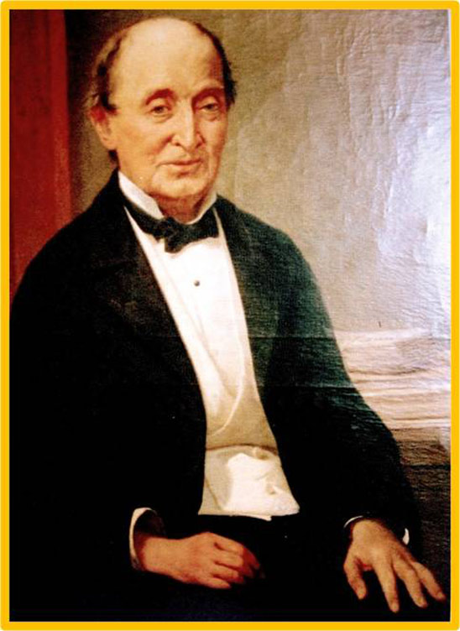

***Игнатий Ипполитович Домейко***

***(1802 – 1889 гг.)***

**Приложение 2**

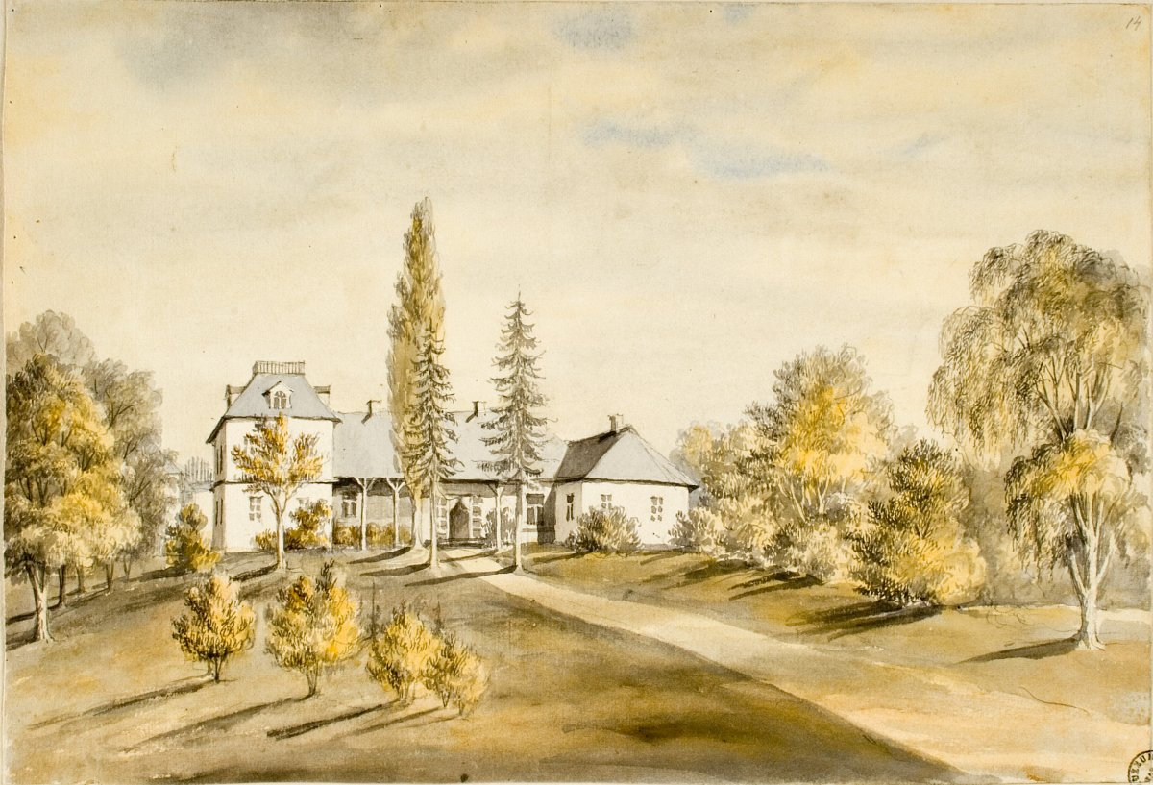

***Имение Медвядка –***

***родина И. И. Домейко***

**Приложение 3**

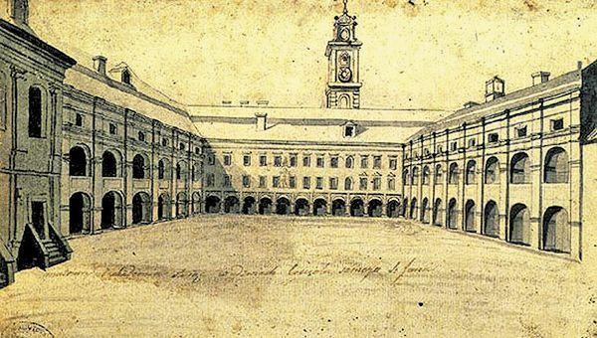

***Виленский университет -***

***высшее учебное заведение и орган управления просвещением Виленского учебного округа в***[***1803-1832***](https://ru.wikipedia.org/wiki/1803) ***гг.***

**Приложение 4**

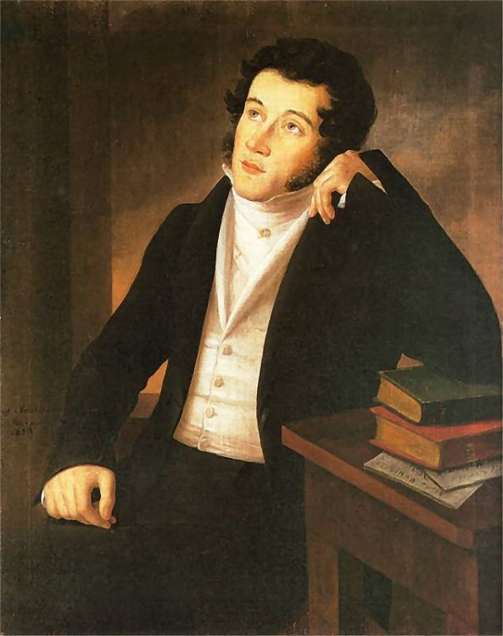

***Иосиф Олешкевич.***

***Портрет Адама Мицкевича (1828 г.)***

**Приложение 5**

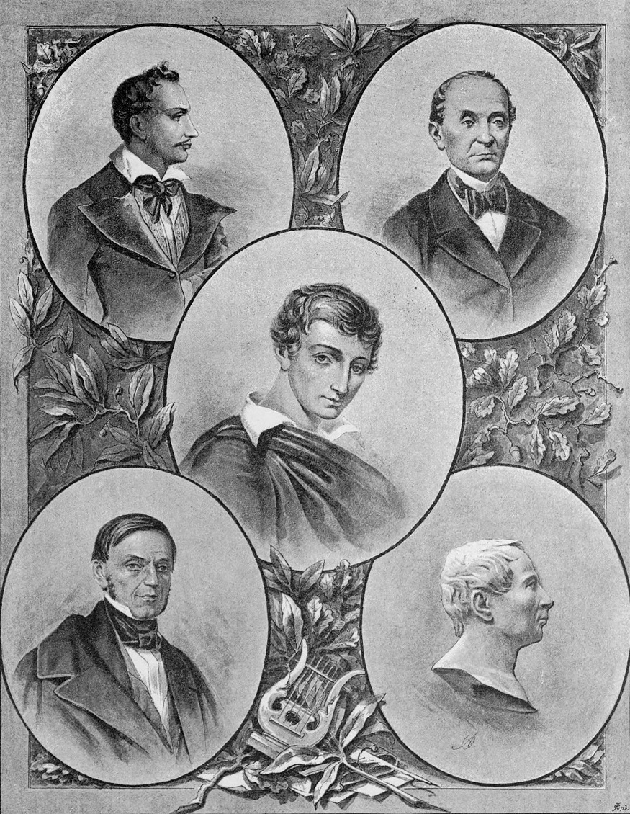

***Члены «Общества филоматов» (1817-1820) и «Общества филаретов» (1820-1823):***

***сверху – Т. Зан и И. Домейко.***

***в центре - А. Мицкевич,***

***внизу – А. Одынец и Я. Чечот***

**Приложение 6**

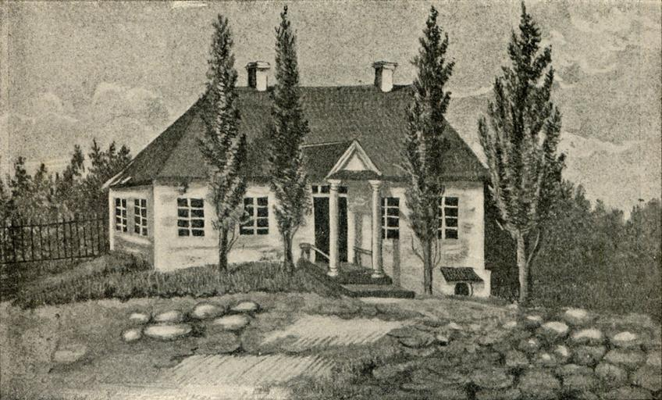

***Дом А. Мицкевича в Новогрудке***

***(автор И. Домейко, 1823 г.)***

**Приложение 7**

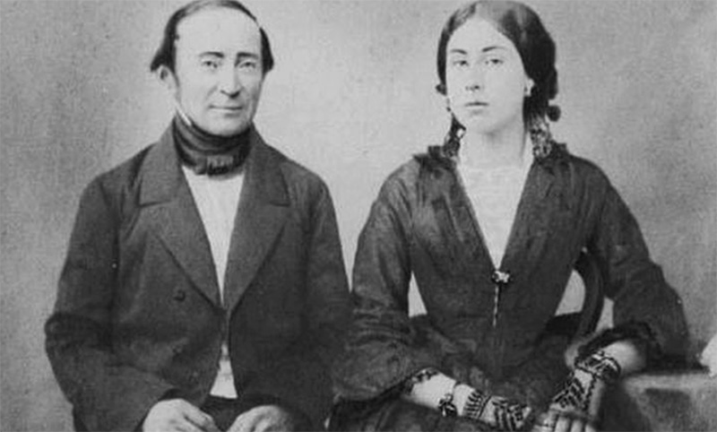

***Игнатий Домейко с женой***

***Энригеттой де Сатамайер***

***(фотография)***

**Приложение 8**

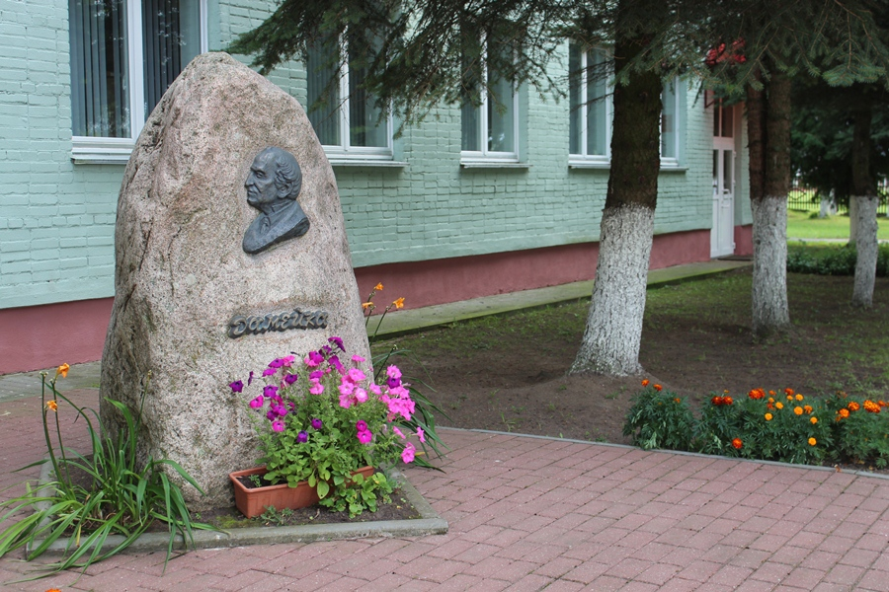

***Мемориальный знак с барельефом Игнатия Домейко***

***в агрогородке Крупово (Лидский район).***

***Автор Ричард Груша***

**Приложение 9**

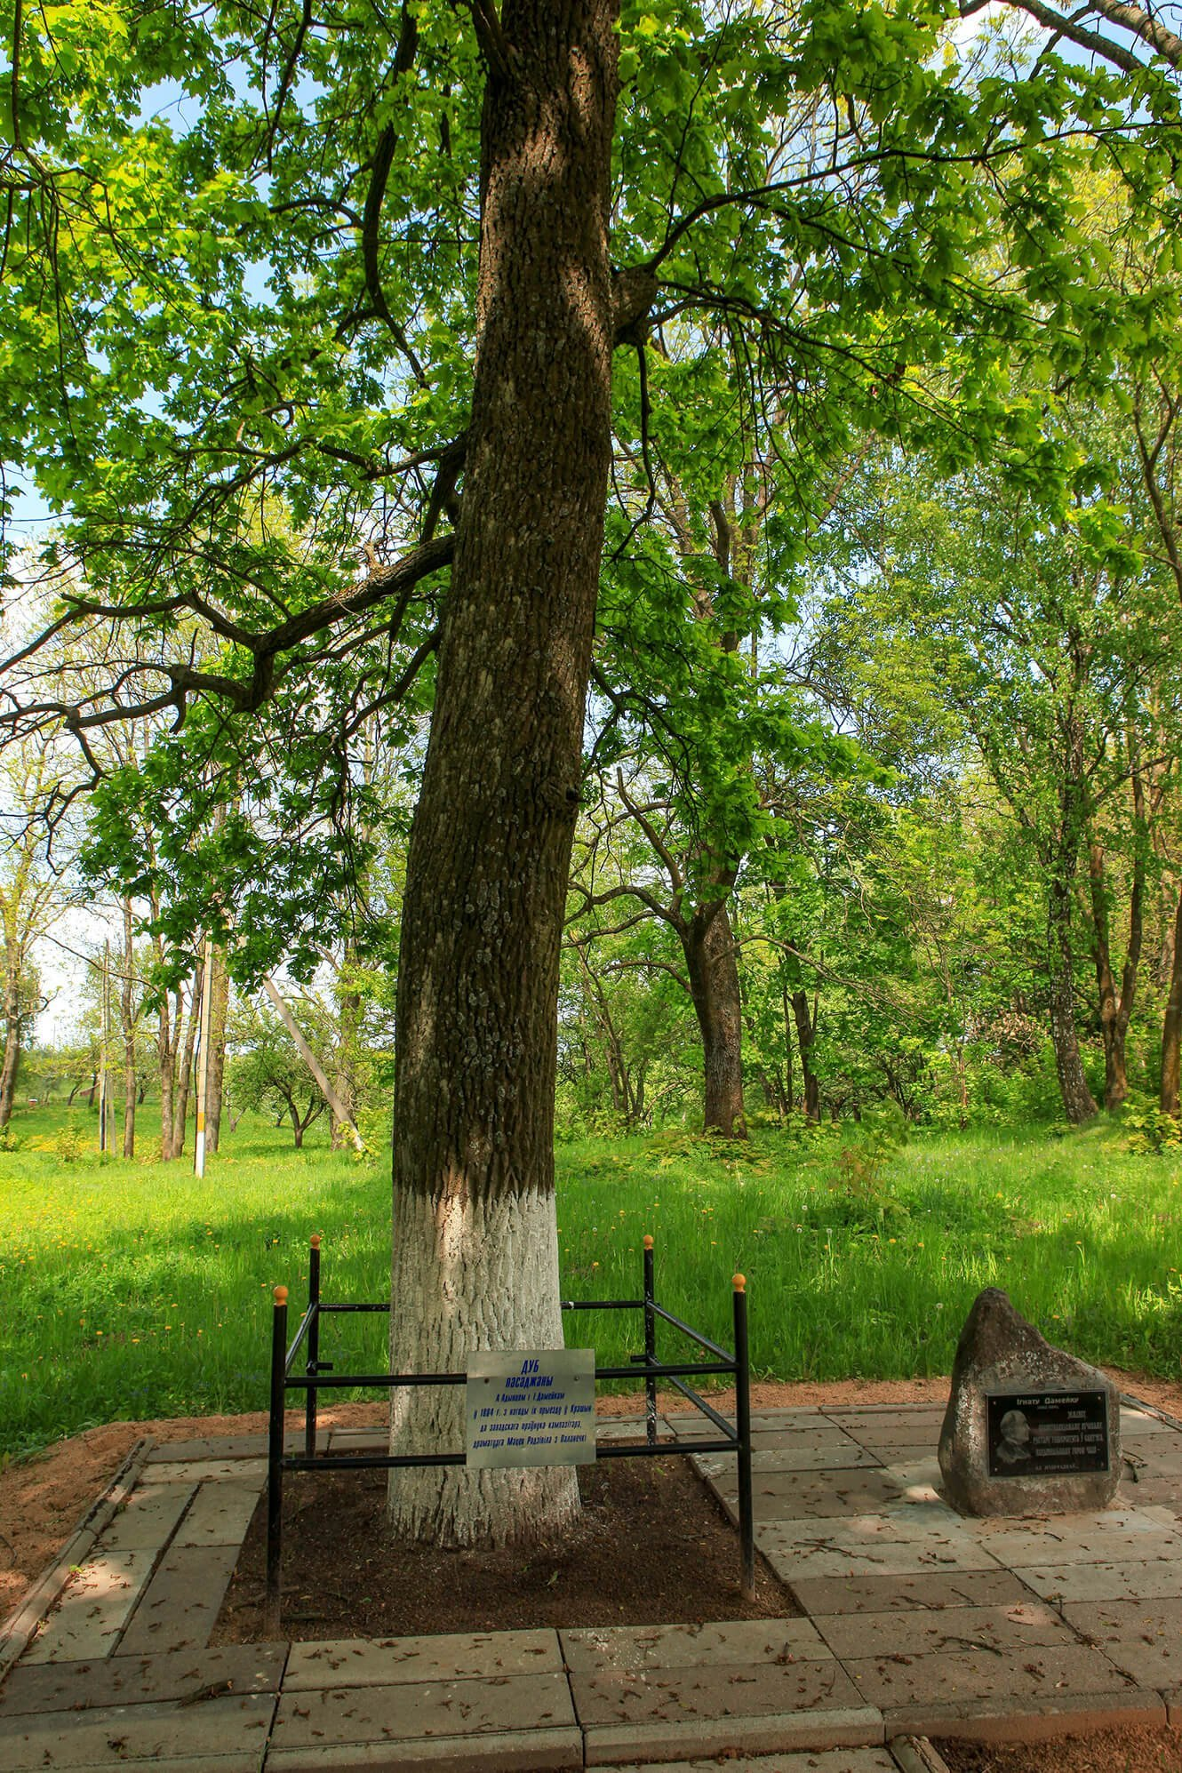

***Парк в Крошине является пейзажным парком периода эклектики. Он располагается на северной окраине деревни, отделен от нее рекой Щара. В 1990-х годах около единственного сохранившегося в парке дуба установлена мемориальная доска. Дуб был посажен А. Одинцом и И. Домейко в 1884 г., во время их приезда в Крошин к Завадскому — правнуку композитора, драматурга Мацея Радзивилла из Полонечки. В Крошин Игнат Домейко вместе с Антоном Одынцом приезжал, чтобы поклониться праху своих родных***

Государственное учреждение образования

«Средняя школа № 14 г. Лида»

ТЕЗИСЫ

К НАУЧНОЙ КРАЕВЕДЧЕСКОЙ РАБОТЕ

**«*Знаменитое путешествие из Медвядки***

***в Сантьяго-де-Чили»***

***(о жизненном пути И. И. Домейко)***

Автор:

Симанькова Анастасия Дмитриевна

Руководитель:

Александрович Елена Тадеушевна

Город Лида

2021 г.

История Беларуси XIX в. сложилась так, что многие ее лучшие представители жили в других странах: ученые, писатели, художники… Многие прославили то время, в котором жили, а многие известны до наших дней.

Есть два государства – Беларусь и Чили. Находятся на разных полушариях, с разной культурой и историей, со своими традициями. Что же их объединяет? Прежде всего, люди и общечеловеческие ценности. Но есть еще одно важное звено. Это Игнатий Ипполитович Домейко – уроженец Беларуси, ученый, национальный герой Чили. Именно эту великую личность я выбрала главным героем моего исследования. Почему? Это был незаурядный человек – геолог, физик, химик, географ, минераловед, этнограф, литератор, художник.

Цель исследования:

- показать многогранное величие И. Домейко.

Задачи исследования:

- проследить формирование И. Домейко как личности, борца и ученого;

- раскрыть значимость его научных открытий;

- сделать акцент на его непрерывной связи с Родиной.

Научное предположение (гипотеза): важность этих достижений для современного мира.

Методы ислледования: исторический, логический, хронологический, ретроспективный.

Во всех источниках, которыми я пользовалась, прослеживается огромная роль этого ученого, показывается величие его неординарной личности.

Будущий герой Чили родился 31 июля 1802 г. в имении Медвядка Новогрудского повета. Уже с детства появилось его огромное стремление к знаниям.

В 1812 г. он поступил в Щучинскую школу пиаров, где изучал естественные и точные науки.

В 1816 г. стал студентом Виленского университета в возрасте 14 лет, причем без экзаменов. Там он познакомился с лучшим другом на всю жизнь и через всю жизнь – Адамом Мицкевичем. Также вступил в Общество филоматов.

Восстание 1830-1831 гг. тоже оставило большой след в жизни И. Домейко. Он перешел на сторону повстанцев. В 1832 г. был объявлен преступником, как и другие участники, царским правительством России. Вынужден был покинуть Родину. Так началась его Одиссея – путь путешествий, поисков. находок и открытий.

Сначала он был в Западной Европе – Польше, Германии, Франции. Но мечтал о том, чтобы серьезно заняться наукой. Выход был найден. Появилась возможность уехать в Чили на 6 лет, но оказалось, что на всю жизнь…

Его удивила природа Чили, он рассмотрел богатства страны, о которых чилийцы и не догадывались. Там И. Домейко создал семью. Стал известным апостолом науки.

Но всегда думал о родной земле, откуда пошли его корни. Как сейчас говорят, о своей Малой родине… Он вспоминал о родных пенатах в научных журналах и мемуарах, писал живописные произведения. Наконец, мечта сбылась, когда И. И. Домейко было 82 года.

Родная земля встретила его широкими просторами, бескрайним небом. ласковым солнцем, ясными рассветами и прекрасными закатами. Целых четвре года прожил И. Домейко в Жибуртовщине. Но вскоре он понял, что праздная жизнь. А он так не привык жить. Поэтому И. И. Домейко вместе с сыновьми решил вернуться в Чили, где он был необходим, где его ждали, где в нем нуждались.

13 (23) января 1889 г. перестало биться сердце Игнатия Ипполитовича Домейко. Посмертно ему было присвоено звание Национального героя Чили.

И. И. Домейко оставил после себя громадное научное и творческое наследие. Как великий ученый сделал открытия в области геологии, минералогии, химии. Как литератор оставил знаменитые «Мои путешествия (дневники изгнанника)». Как художник сделал много шикарных иллюстраций к произведения писателей и поэтов.

2002 г. по решению ЮНЕСКО был объявлен годом Домейко, в честь 200-летия этого знаменитого человека.

Считаю, что человека надо вспоминать не только в памятные даты. Открытия, достижения и находки И. И. Домейко должны приносить пользу человечеству. Это и будет настоящая память.

Корнями И. И. Домейко врос в белорусскую землю, а его ветвистая крона принадлежит всему миру.